Python趣味编程竞赛规则（线上）

一、形式及内容
1、竞赛分为小学低年级组（1-3年级）、小学高年级组（4-6年级）和初中组。
2、竞赛采用线上的形式开展，竞赛编程语言为Python，赛项为个人赛。
3、各参赛学校在机房或教室在规定时间统一组织分赛场比赛。
二、竞赛时间及评分
竞赛时间为60分钟
依据学生竞赛完成时的总得分进行评奖，总得分相同时则依据提交完成时间较少的进行排序。
三、计算机配置
参赛电脑上须安装浏览区，推荐谷歌浏览器版号70及以上
电脑要求：主流电脑配置（内存4G及以上）
网络下载速度推荐1M/S及以上
四、竞赛平台
竞赛平台为在线平台https://i.codeisd.com/contest.html
使用浏览器点开网址后，会进入登陆页面如下
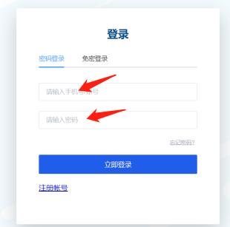
用户名为报名时填写的手机号码，为了保证登录信息唯一性，一个账号只对应一个手机号码。
登陆密码为学生的教育ID（8位）。
组委会根据上报的Excel表格将如上两项信息导入到后台形成参赛队员登录信息，请填报时核对清楚。登陆后，点击开始考试按钮，进入竞赛页面：
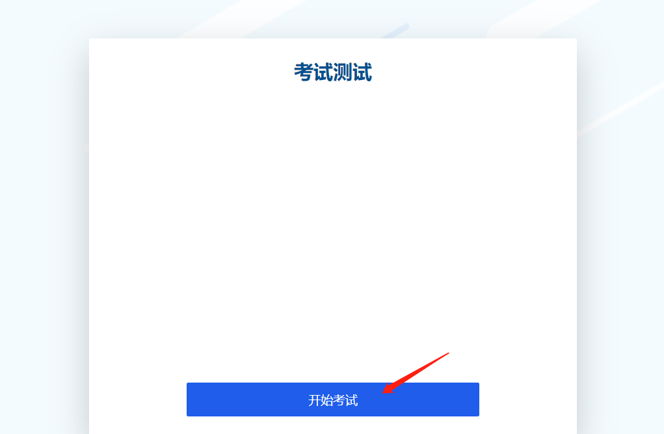

五、竞赛过程
正式比赛开始后，系统开始倒计时，满60分钟系统将强制自动交卷。如需要在规定时间前交卷，可点击页面右上方“交卷”按钮提交，交卷后不能再次登录考试。
六、监考要求
1、各学校为分赛场组织单位，参赛选手在规定时间进入考场。各单位提高安全意识，活动必须在本单位学校范围内场地开展。
2、报名单位内选择教室安排学生按时间统一参加活动，现场学生按照考试要求分散就坐，参赛选手提前十分钟在竞赛网址进行登陆。
3、学校安排监考教师统一负责组织。在比赛现场，须架设一前一后两个机位。考场前机位为可接入网络线上监考会议室的手机等电子设备。考场后机位进行全程录像，录像中能够清晰反应全体参赛学生的竞赛过程。入境画面整洁，一镜到底，中途不可以出现剪辑处理。两个机位选择高于学生头顶半米以上，俯瞰全场的角度架设。学校根据本单位分赛场报名学生人数安排场地，保证考场纪律。
4、考试结束后，将录像资料刻录成光盘，视频格式为MP4，文件总大小小于4GB，填写考场记录单。
5、竞赛完成后2工作日内将记录单与监考光盘送交组委会，以送交材料时间或邮戳时间为准。
七、竞赛题涉及的python知识及命令
小学知识点：
1、python基础知识
2、计算机基础知识
3、python关键字
4、输入输出函数
5、变量
6、常用内置函数
7、数据类型
8、算术运算、逻辑运算、关系运算、位运算
9、顺序结构、循环结构、分支结构
10、字符串的切片及常用方法
11、列表的切片及常用方法
12、字典的创建及常用方法
中学组
初中组知识点参考范围
1、python基础知识
2、计算机基础知识
3、python关键字
4、输入输出函数
5、变量
6、常用内置函数（较小学扩大内置函数的范围）
7、python常用数据类型、及数据类型转换
8、算术运算、逻辑运算、关系运算、位运算
9、顺序结构、循环结构、分支结构
10、字符串的切片及常用方法、转义字符的简单应用
11、列表的切片常用方法
12、字典的常用方法
=====以下知识点仅适用于选择题======
13、文件的读、写操作
14、程序的异常处理
15、常用第三方库的简单使用，如time、turtle、random、math等
题目样例
1、以下关于函数调用（使用）的说法，正确的是：
A 知道函数名，才可以调用函数
B 只能调用自己编写的函数
C 只有会编写函数，才能学会调用函数
D 调用函数时，中文括号和英文括号没有区别
参考答案：A
小学组编程样例
2、根据下图过关条件编写代码，完成任务
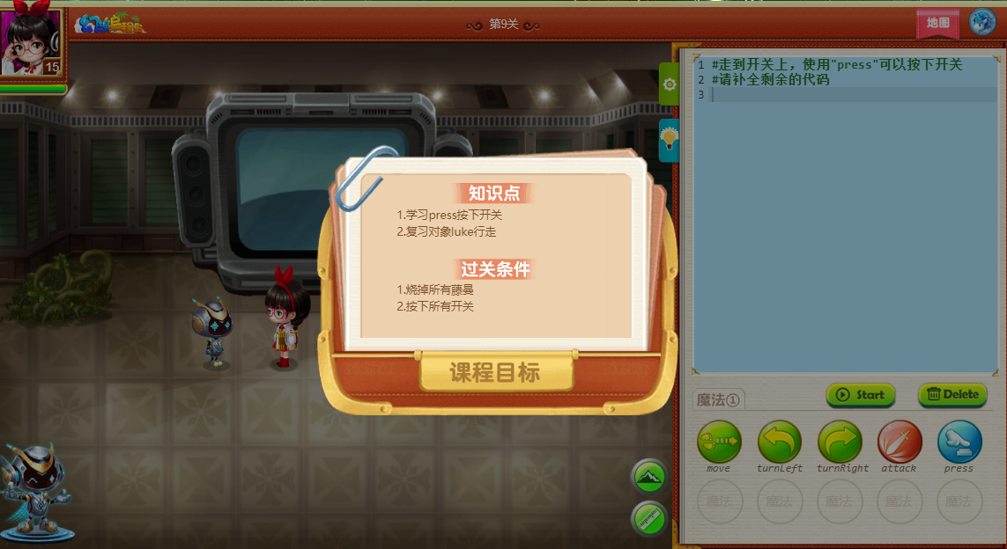
要求：按照本关要求的知识点编写代码，且代码属于最简代码，则得三星；如果没有用本关的知识点，但完成了关卡目标，减一星；如果代码过长，减一星。
如果没有过关，不得星。
参考三星答案：
luke.move(6)
luke.attack()
move(-4)
press()

中学组样题
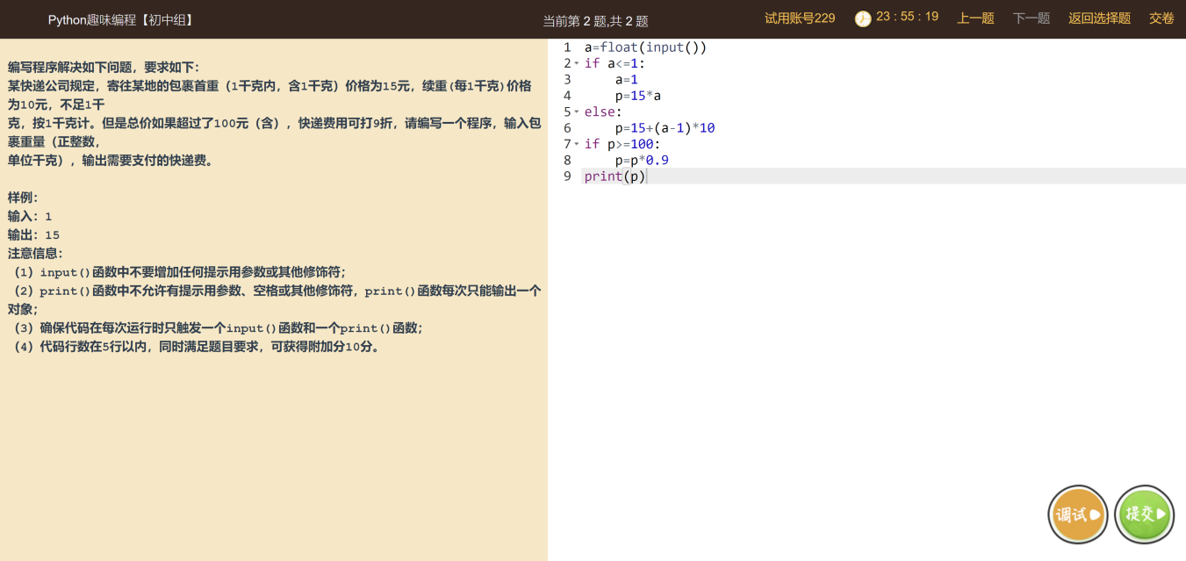
按照程序描述进行程序设计，可以是使用调试按钮获取程序是否满足要求：
当程序满足要求时显示：
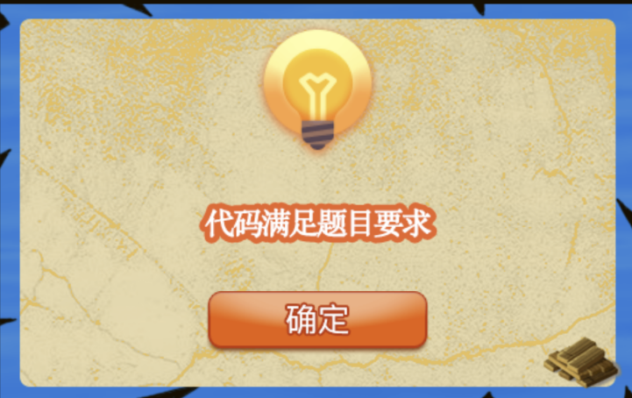
当程序不满足要求时显示：
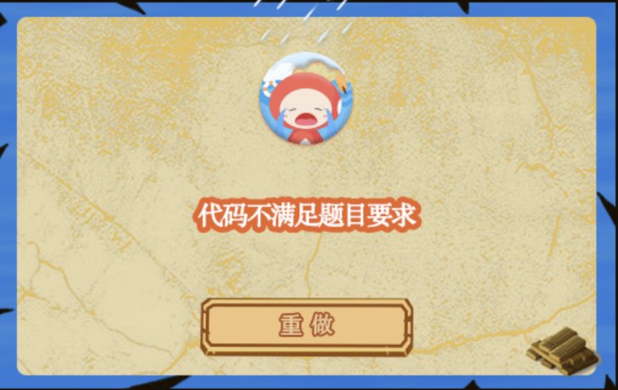
当程序出现语法错误时显示：
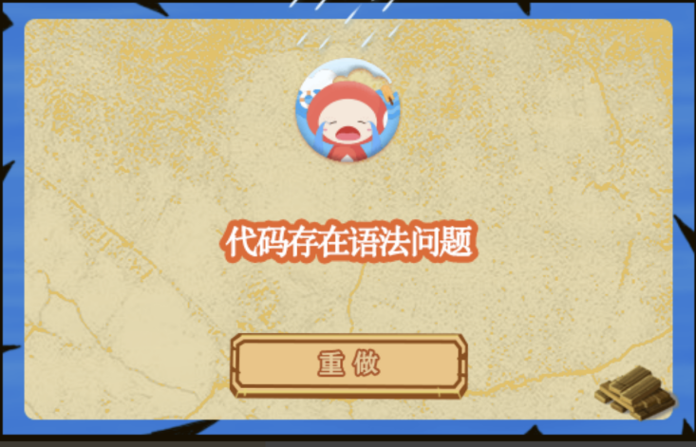
八、其它注意事项
参赛选手必须符合参赛资格要求，不得弄虚作假。报名审查过程中一旦发现问题，则取消其报名资格；竞赛过程中发现违反考试纪律问题，则取消竞赛资格；竞赛后发现违规问题，则取消竞赛成绩，收回获奖证书等，并上网公示。
参赛选手应遵守竞赛规则，遵守赛场纪律，服从大赛组委会的指挥和安排。本次活动为公益活动，平台开放测试工作等赛前准备工作请关注教师培训与活动网址技术支持。

